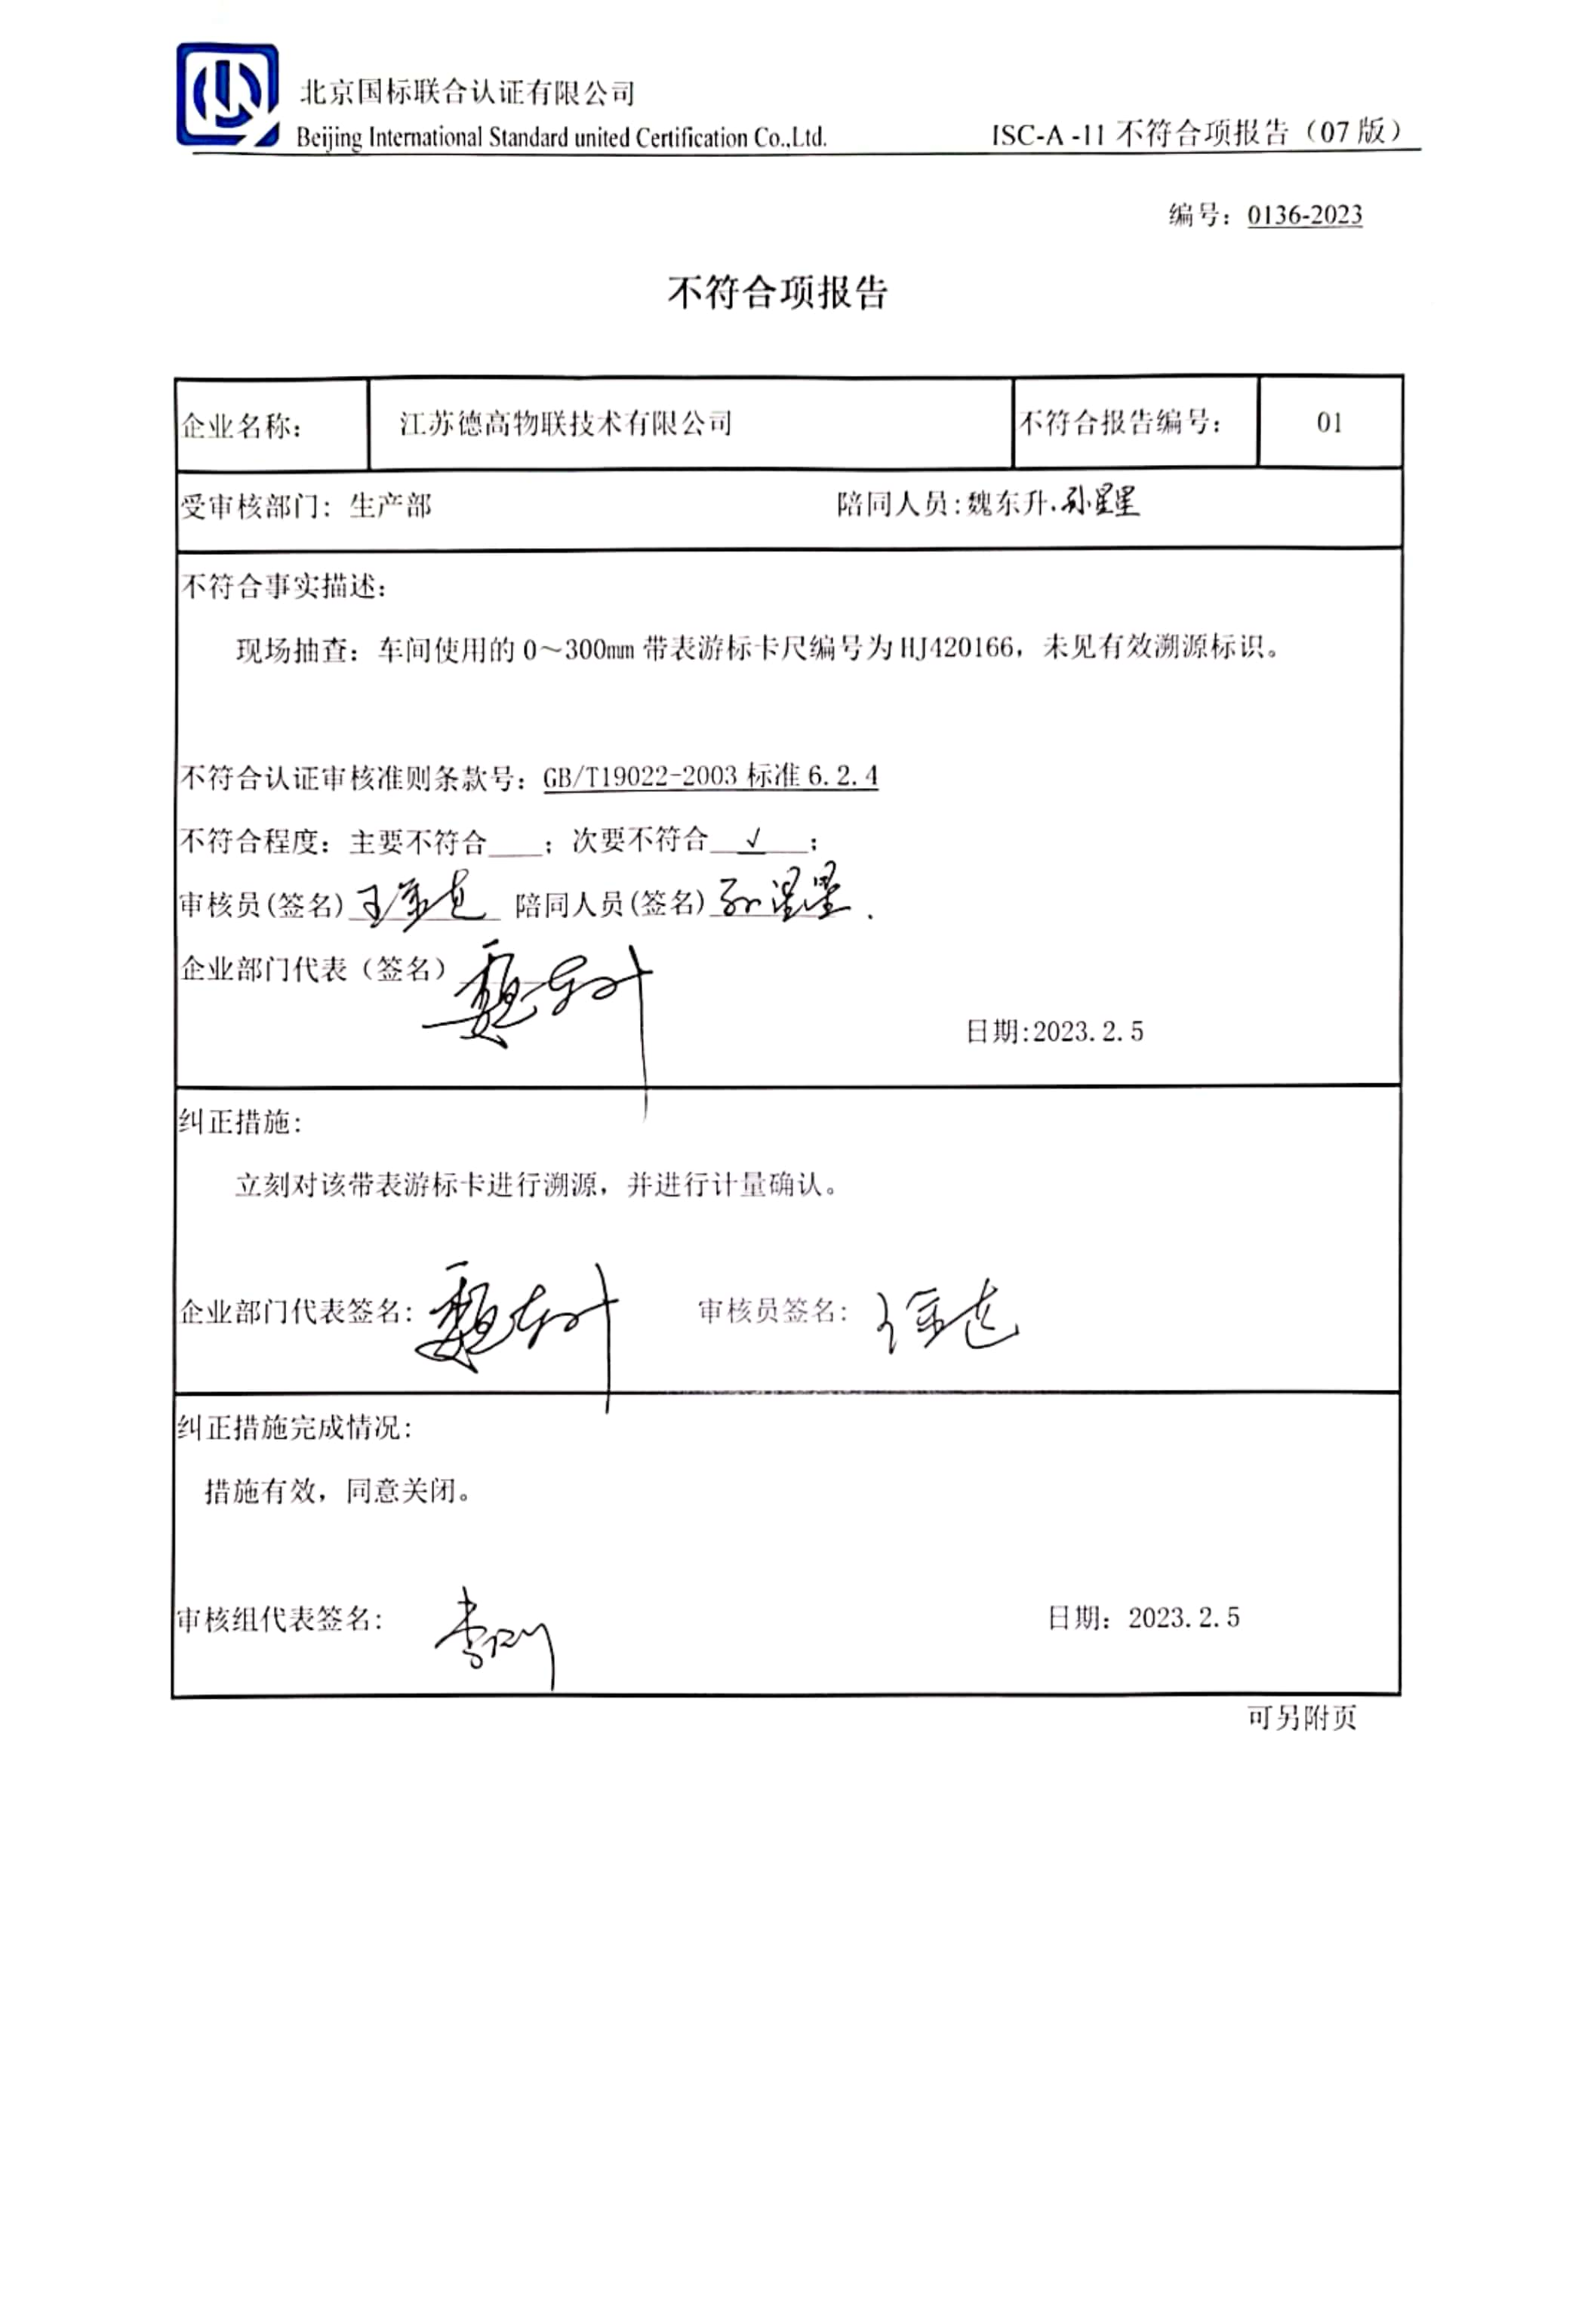编号：0136-2023

**不符合项报告**

|  |  |  |  |
| --- | --- | --- | --- |
| 企业名称： | 江苏德高物联技术有限公司 | 不符合报告编号： | 01 |
| 受审核部门: 生产部 陪同人员:魏东升 | | | |
| 不符合事实描述：  现场抽查：车间使用的0～300mm带表游标卡尺编号为HJ420166，未见有效溯源标识。  不符合认证审核准则条款号：GB/T19022-2003标准6.2.4  不符合程度：主要不符合____；次要不符合__√___；  审核员(签名)___________ 陪同人员(签名)_________  企业部门代表（签名）_________  日期:2023.2.5 | | | |
| 纠正措施:  立刻对该带表游标卡进行溯源，并进行计量确认。  企业部门代表签名: 审核员签名: | | | |
| 纠正措施完成情况:  措施有效，同意关闭。  审核组代表签名: 日期：2023.2.5 | | | |

可另附页